Contenido
Objetivo 1

Objetivo

El principal objetivo del presente manual es instruir al usuario sobre el manejo y la configuración de los retroactivos, donde dicho proceso realiza la liquidación de los valores que se dejaron de liquidar por corte de fechas. Ejemplo se está liquidando una nómina xxx en la quincena del 01 al 15 de marzo y al empleado YYY le hicieron aumento de salario a partir del 01 de marzo de 2017 y se quiere que se le pague con retroactividad desde el 01 de enero.

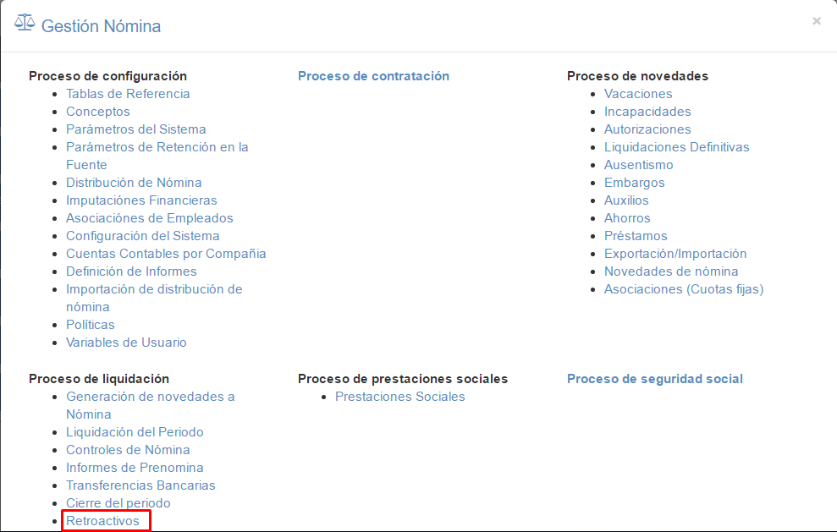

Retroactivos: en esta opción se deben de agregar los procesos de retroactivos a configurar tales como:

- Retroactivo salario
- Retroactivo vacaciones
- Retroactivo Horas extras
- Retroactivo Incapacidades
- entre otros

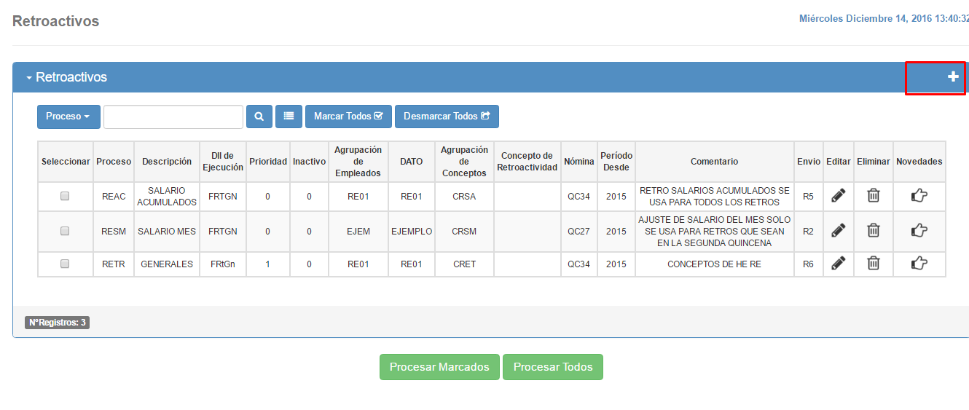

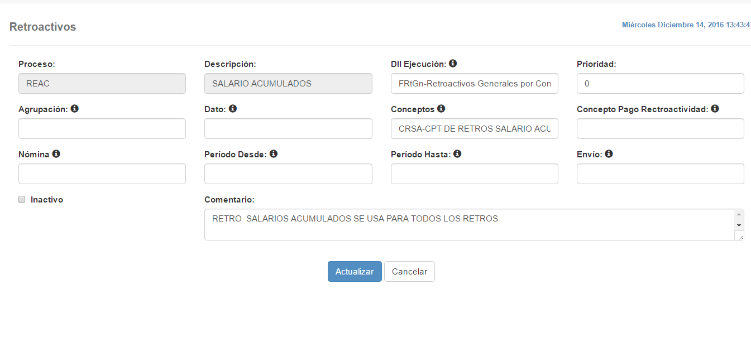

A continuación se explican los campos a diligenciar en la ventana

Proceso: Es el código del proceso de retroactivos, el cual permite diferenciar cada uno de los retroactivos que se han implementado.

Descripción: se debe de Indicar una breve descripción del proceso

Dll de ejecución: Es la política con la cual se generan los retroactivos. Normalmente es la FRTGN y debe de encontrarse matriculada en la tabla de políticas como tipo Política. Si no se encuentra definida se debe de agregar

Prioridad: Permite darle un orden de ejecución a los diferentes retroactivos matriculados, cuando se van ejecutar varios en cascada. Si este no es caso y Ud ejecuta uno por uno en ente campo puede ir cero.

Agrupación de empleados: Si el retroactivo se va ha realizar para un grupo de empleados específico o para un solo empleado, debe matricular estos empleados en una agrupación de empleados y después referenciarla en este campo.

Agrupación De Conceptos: Se utiliza para hacer un retroactivo de varios conceptos. Ej. Supongamos que vamos a pagar el retroactivo de Horas extras, pero existen varios concepto de horas extras, entonces los ponemos todos estos en una agrupación.
Este campo va en conjunción con el campo Concepto Pago de Retroactividad, Así: si matriculamos la agrupación y el concepto de pago entonces el sistema hace un sumario los de la agrupación y lo paga por el de Pago.

Concepto Pago de Retroactividad: Se utiliza para indicarle al proceso por donde se paga el retroactivo. Este campo va en conjunción con el campo Agrupación De Conceptos, Así : si NO matriculamos la agrupación el Retroactivo se hace y se paga por este concepto. Si la matriculamos actúa como se dijo en la Agrupación de Conceptos.

Tanto los conceptos definidos en la Agrupación de Conceptos como el definido en el concepto de pago de Retroactividad deben ser parametrizados utilizando para ello las variables permitidas y que se encuentran definidas y explicadas en la Ayuda TNRT_BRWPRT001.RTF. Proceso anterior a este.

Nómina: Se utiliza para determinar los empleados que se pueden procesar dentro del retroactivo, es decir solo se procesan empleados que pertenezcan a la Nómina indicada.
Si utiliza la agrupación de Empleados, tenga presente que los matriculados en ella pertenezcan a la nómina aquí indicada.

Período desde: Determina el periodo inicial del retroactivo, y se utiliza solamente como referencia para determinar la fecha inicial que se muestra en el informe.

Período Hasta: Determina el periodo final del retroactivo, y se utiliza solamente como referencia para determinar la fecha final que se muestra en el informe.

Envío: Determina el lote de Nomina al cual se le genera la información. debe estar definido en la tabla de envíos y en el caso de una generación en cascada, cada uno de estos envíos debe de ser diferente.

Inactivo: Permite si se chulea inactivar un retroactivo.

Comentario: Escriba una descripción detallada del objetivo y demás datos de interés que Ud. considere pertinente.

Generación del proceso: después haber realizado la configuración se procede con la generación del retroactivo donde se debe de seleccionar el proceso a realizar, este se hace seleccionado solo el proceso de manera individual o con la opción marcar todos y adicional esta la opción de desmarcar todos para cancelar el proceso.
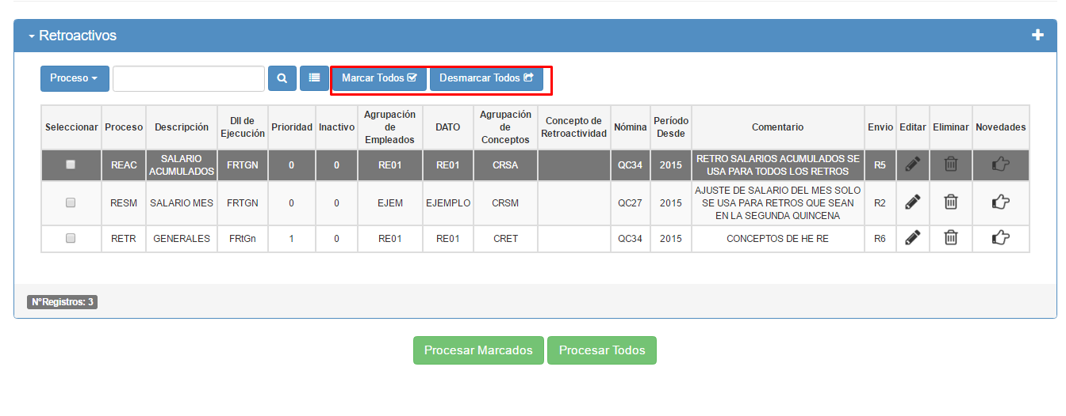
Quedando de la siguiente manera donde se marcó el proceso y se procedió con la opción procesar marcados el sistema inicia a generar el retroactivo como tal para que por ultimo al liquidar la nómina este se vea aplicado en el movimiento liquidado